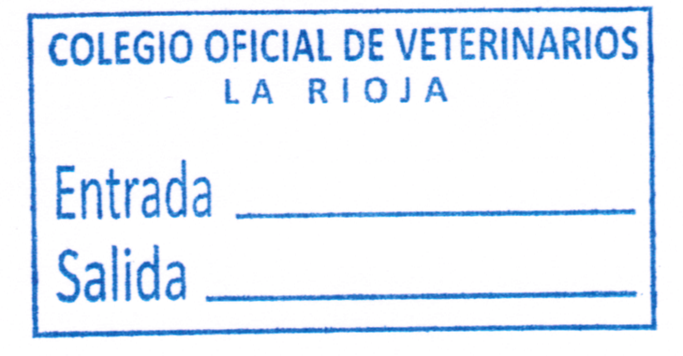
20 (16/02/17)

Estimado/a compañero/a:

Me complace informarte de la próxima presentación en nuestro Colegio Provincial, de la plataforma online PRESCRIVET, su última versión y nuevas funcionalidades que incorpora, para la gestión de la receta electrónica veterinaria.

La plataforma de Prescripción Veterinaria PRESCRIVET es un sistema creado por el Consejo General de Colegios Veterinarios de España y se basa en la generación de recetas en formato electrónico, bien a través del sitio web www.prescrivet.net , o de una aplicación para dispositivos móviles (Android & IOS), especialmente diseñada para el veterinario, que permite la creación de las mismas sin necesidad de mantener una conexión online con el sistema.
Cada prescriptor utilizará un Certificado Electrónico de Firma Digital que acreditará la identidad del mismo, así como la validez y legalidad de la receta, garantizando así mismo la trazabilidad y seguridad.

De esta forma, nuestro colectivo profesional podrá utilizar la solución tecnológica más eficiente para la gestión de recetas de forma segura y eficaz.
Una herramienta fundamental teniendo en cuenta el estado de la cuestión en España referido a los posibles problemas de resistencia a los antibióticos en las bacterias implicadas en los principales procesos que afectan a los animales de producción, lo cual ha llevado a la puesta en marcha de unas líneas y medidas de actuación dentro del Plan Nacional de Resistencias a Antibióticos (PRAN) en las que el veterinario clínico tendrá un papel fundamental y para el que la plataforma PRESCRIVET resulta de una especial utilidad por el registro específico de antibióticos que tendrá el clínico a través de ella, permitiéndole llevar un control eficaz de sus tratamientos y ahorrándole tiempo en las comunicaciones que la administración pueda requerirle.

Por ello, te ruego asistas a esta jornada de presentación en la cual explicaremos el funcionamiento de la plataforma, sus últimos avances y versión, así como los pasos a seguir para poder inscribiros en la misma.

Fecha: JUEVES, 16 de marzo 2017
Hora: 20:00h
Lugar: SALÓN DE ACTOS DEL COLEGIO.
AVDA. DE PORTUGAL Nº 7 – 2º PLANTA.

Para un mejor desarrollo de la jornada, ruego confirmes la asistencia al Colegio.

Un cordial saludo,
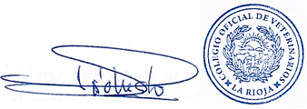

Julián Somalo del Castillo
Presidente del C.O.V. La Rioja.

